অধ্যায় ৭
অধ্যায় ৭ · মোটর
গঠন ও প্রকারভেদ · রানিং ও স্টার্টিং কয়েল · ক্যাপাসিটর সংযোগ ও মান · ডিপি সুইচ · অ্যাম্পিয়ার ক্যালকুলেশন

এই অধ্যায় শেষে শিক্ষার্থী —
▸ মোটর কী এবং কোন শক্তি কোন শক্তিতে বদলায় তা বলতে পারবে।
▸ স্টেটর, রোটর, বিয়ারিং, শ্যাফট ও টার্মিনাল বক্স চিনে তাদের কাজ বলতে পারবে।
▸ এসি, ডিসি ও ইউনিভার্সেল মোটরের পার্থক্য জানবে।
▸ সিঙ্গেল ফেজ মোটরের রানিং ও স্টার্টিং কয়েলের পার্থক্য ব্যাখ্যা করতে পারবে।
▸ মাল্টিমিটার দিয়ে মোটরের তিন প্রান্ত থেকে কমন, রানিং ও স্টার্টিং চিহ্নিত করতে পারবে।
▸ সিঙ্গেল ফেজ মোটরে ক্যাপাসিটর কেন লাগে তা বুঝতে পারবে।
▸ স্টার্ট, রান ও স্টার্ট-রান ক্যাপাসিটরের সংযোগ করতে সক্ষম হবে।
▸ ক্যাপাসিটরের মান হিসাব করে বাজারচলতি নিকটতম মান বেছে নিতে পারবে।
▸ ডিপি সুইচ দিয়ে মোটরের সংযোগ করতে এবং এর প্রয়োজনীয়তা ব্যাখ্যা করতে পারবে।
▸ নেমপ্লেট পড়ে ও সূত্র কষে মোটরের ফুল-লোড কারেন্ট নির্ণয় করতে পারবে।
▸ থ্রি-ফেজ মোটরের টার্মিনাল বক্সে স্টার ও ডেল্টা সংযোগ করার দক্ষতা অর্জন করবে।
▸ মোটরের সাধারণ ত্রুটি ধরতে ও প্রতিকার বলতে পারবে।

এতদিন যা নিয়ে কাজ হয়েছে — বাতি, ফ্যান, সকেট — সবই মোটামুটি স্থির জিনিস। মোটর আলাদা। এটি বিদ্যুৎ নিয়ে ঘোরে, আর ঘোরা শুরু করার মুহূর্তে চলার সময়ের তুলনায় পাঁচ-ছয় গুণ কারেন্ট টানে। ওই এক তথ্য মাথায় না থাকলে ব্রেকার বারবার ট্রিপ করবে, তার গরম হবে, আর মিস্ত্রি ভাববে মোটরটিই খারাপ।
বাসাবাড়ির কাজে মোটর মানে মূলত পানির পাম্প। তার সঙ্গে আছে এক্সহস্ট ফ্যান, গ্রাইন্ডার, ওয়াশিং মেশিন, ফ্রিজের কম্প্রেসর। এগুলোর প্রায় সবই সিঙ্গেল ফেজ ইন্ডাকশন মোটর, আর প্রায় সবগুলোতেই একটি ক্যাপাসিটর থাকে। পাম্প চলছে না বলে ডাক পড়লে দশবারের আটবার দোষটি ওই ক্যাপাসিটরের।
এই অধ্যায়ে তাই তিনটি জিনিস হাতে-কলমে শেখা হবে — মোটরের ভেতরে কী আছে, কয়েল আর ক্যাপাসিটরের সংযোগ কেমন হয়, আর মোটরের গায়ে লেখা সংখ্যা থেকে কত অ্যাম্পিয়ার আসবে সেই হিসাব।

৭.১ মোটর কাকে বলে
মোটর হলো এমন একটি যন্ত্র যা বিদ্যুৎশক্তিকে যান্ত্রিক শক্তিতে রূপান্তর করে। তার ভেতর দিয়ে যে বিদ্যুৎ যায়, সেটি চুম্বকক্ষেত্র তৈরি করে, আর সেই চুম্বকক্ষেত্র শ্যাফটকে ঘোরায়। জেনারেটর ঠিক উল্টোটি করে — ঘূর্ণন থেকে বিদ্যুৎ বানায়।
📘 সংজ্ঞা — মোটর
যে বৈদ্যুতিক যন্ত্র বিদ্যুৎশক্তিকে যান্ত্রিক শক্তিতে (ঘূর্ণনে) রূপান্তর করে, তাকে ইলেকট্রিক মোটর বলে।

হাউস ওয়্যারিংয়ের কাজে মোটর সবচেয়ে বেশি চোখে পড়ে পানির পাম্পে। ছাদের ট্যাংকে পানি তোলার পাম্প, ডিপ টিউবওয়েলের সাবমার্সিবল, বাথরুমের এক্সহস্ট ফ্যান — সবই মোটর। এদের সংযোগ, সুরক্ষা আর সমস্যা ধরার কাজটি মিস্ত্রিরই।

৭.২ মোটরের গঠন
বাইরে থেকে দেখলে মোটর একটি ঢালাই লোহার বাক্স, একদিকে শ্যাফট বেরিয়ে আছে আর উপরে একটি ছোট ঢাকনা। ভেতরটি আসলে দুই ভাগ — যেটি স্থির থাকে আর যেটি ঘোরে। বাকি সবকিছু ওই দুটিকে ধরে রাখার, ঠান্ডা রাখার আর বিদ্যুৎ পৌঁছে দেওয়ার ব্যবস্থা।
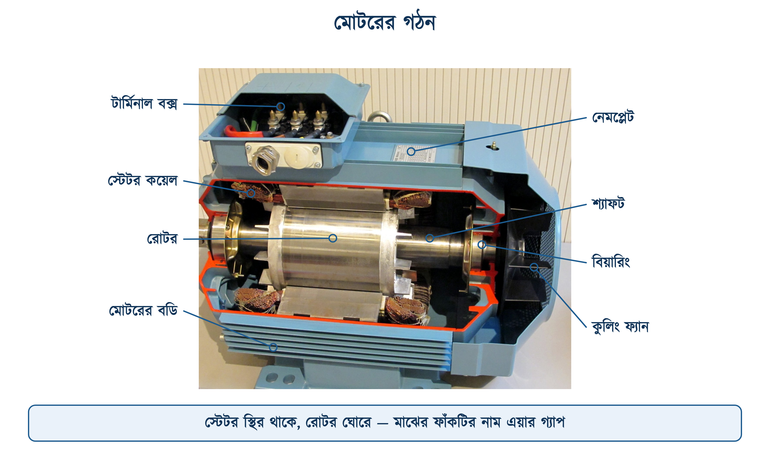
চিত্র ৭.১: মোটরের গঠন
সারণি ৭.১: মোটরের প্রধান অংশ ও তাদের কাজ
অংশ | English | কাজ
স্টেটর | Stator | মোটরের স্থির অংশ; খাঁজে কয়েল বসানো থাকে
রোটর | Rotor | ঘূর্ণায়মান অংশ; শ্যাফটের সঙ্গে একসঙ্গে ঘোরে
উইন্ডিং বা কয়েল | Winding | এনামেল করা তামার তারের প্যাঁচ; চুম্বকক্ষেত্র তৈরি করে
শ্যাফট | Shaft | রোটরের ঘূর্ণন বাইরে পৌঁছে দেয়, পাম্প বা পাখা এতে বসে
বিয়ারিং | Bearing | শ্যাফটকে ধরে রাখে, ঘর্ষণ কমায়
টার্মিনাল বক্স | Terminal Box | সাপ্লাইয়ের তার এখানে লাগে; ভেতরে প্রান্তগুলো চিহ্নিত থাকে
কুলিং ফ্যান | Cooling Fan | শ্যাফটের পেছনে বসানো, বডির উপর দিয়ে বাতাস চালায়
বডি বা ফ্রেম | Frame | সব অংশ ধরে রাখে; গায়ের খাঁজগুলো তাপ ছাড়ে

৭.২.১ স্টেটর ও রোটর
স্টেটরের ভেতরের গায়ে লম্বা খাঁজ কাটা থাকে, ওই খাঁজেই তামার কয়েল বসে। রোটরেও খাঁজ আছে, কিন্তু সেখানে তামার তার নেই — আছে অ্যালুমিনিয়ামের মোটা বার, দুই মাথায় রিং দিয়ে জোড়া। দেখতে অনেকটা কাঠবিড়ালির খাঁচার মতো বলে এর নাম স্কুইরেল কেজ রোটর (Squirrel Cage Rotor)।
রোটরে কোনো তার লাগানো নেই, বাইরে থেকে বিদ্যুৎও দেওয়া হয় না। তবু সে ঘোরে। কারণ স্টেটরের ঘূর্ণায়মান চুম্বকক্ষেত্র রোটরের বারে বিদ্যুৎ আবিষ্ট (induce) করে — এই আবিষ্ট করার কারণেই নাম ইন্ডাকশন মোটর। রোটরে ব্রাশ বা কমিউটেটর নেই বলে এই মোটর প্রায় বিনা রক্ষণাবেক্ষণে বছরের পর বছর চলে।
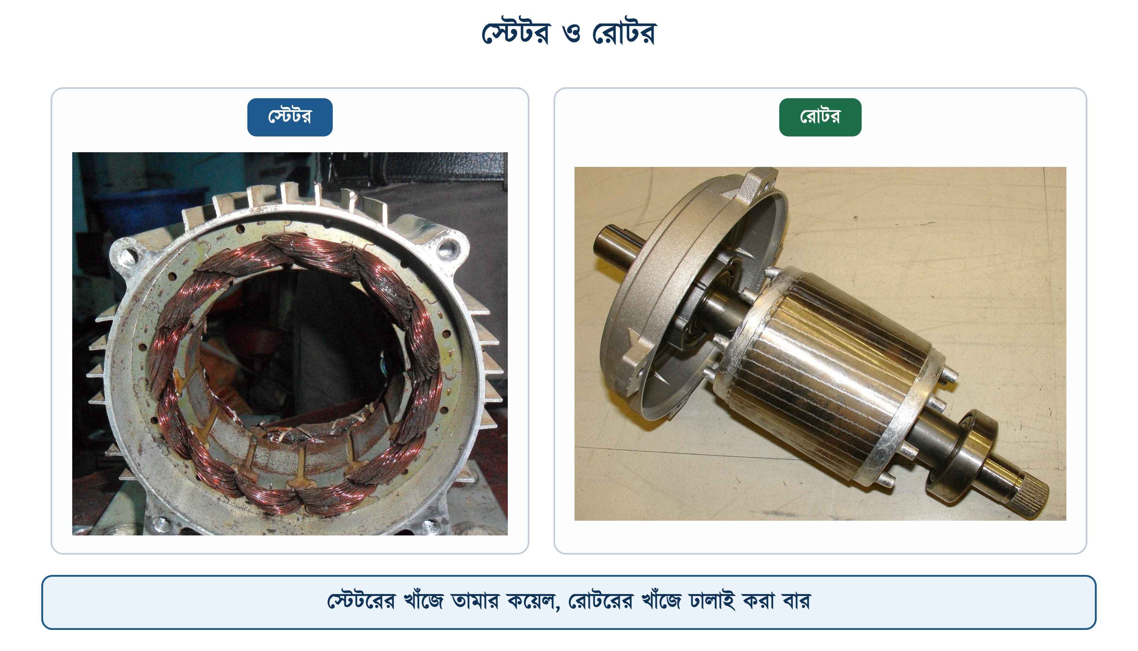
চিত্র ৭.২: স্টেটর ও রোটর
❖ এয়ার গ্যাপ
স্টেটর আর রোটরের মাঝখানে খুব সরু একটি ফাঁক থাকে, নাম এয়ার গ্যাপ — সাধারণত আধা মিলিমিটারের মতো। বিয়ারিং ক্ষয়ে গেলে রোটর একদিকে হেলে পড়ে, ওই ফাঁক অসমান হয় আর রোটর স্টেটরে ঘষা খায়। মোটর থেকে ঘরঘর শব্দ আসার সবচেয়ে সাধারণ কারণ এটিই।

৭.৩ মোটরের প্রকারভেদ
সরবরাহের ধরন অনুযায়ী মোটর প্রধানত তিন ভাগে ভাগ করা হয় — এসি মোটর, ডিসি মোটর আর ইউনিভার্সেল মোটর। এসি মোটরের আবার দুই ধরন: ইন্ডাকশন ও সিনক্রোনাস।
সারণি ৭.২: মোটরের প্রকারভেদ ও ব্যবহার
ধরন | সরবরাহ | বৈশিষ্ট্য | যেখানে দেখা যায়
সিঙ্গেল ফেজ ইন্ডাকশন | 230 V, এক ফেজ | নিজে চালু হয় না, ক্যাপাসিটর লাগে | পানির পাম্প, ফ্যান, ফ্রিজ
থ্রি ফেজ ইন্ডাকশন | 400 V, তিন ফেজ | নিজেই চালু হয়, স্টার্টিং টর্ক বেশি | কারখানা, বড় পাম্প, লিফট
সিনক্রোনাস | এসি | লোড যাই হোক গতি একই থাকে | ঘড়ি, বড় শিল্পে পাওয়ার ফ্যাক্টর সংশোধনে
ডিসি মোটর | ডিসি | গতি সহজে কমানো-বাড়ানো যায়, ব্রাশ থাকে | খেলনা, ব্যাটারিচালিত যন্ত্র, গাড়ির স্টার্টার
ইউনিভার্সেল | এসি ও ডিসি দুটিতেই | স্টেটর-রোটর সিরিজে, গতি অনেক বেশি | ড্রিল মেশিন, গ্রাইন্ডার, ব্লেন্ডার

বাসাবাড়ির কাজে এই তালিকার প্রথম সারিটিই আসল। বাকিগুলো চিনে রাখা দরকার, কিন্তু হাত পড়বে মূলত সিঙ্গেল ফেজ ইন্ডাকশন মোটরেই। তাই বাকি অধ্যায়টি সেটিকে ঘিরেই।
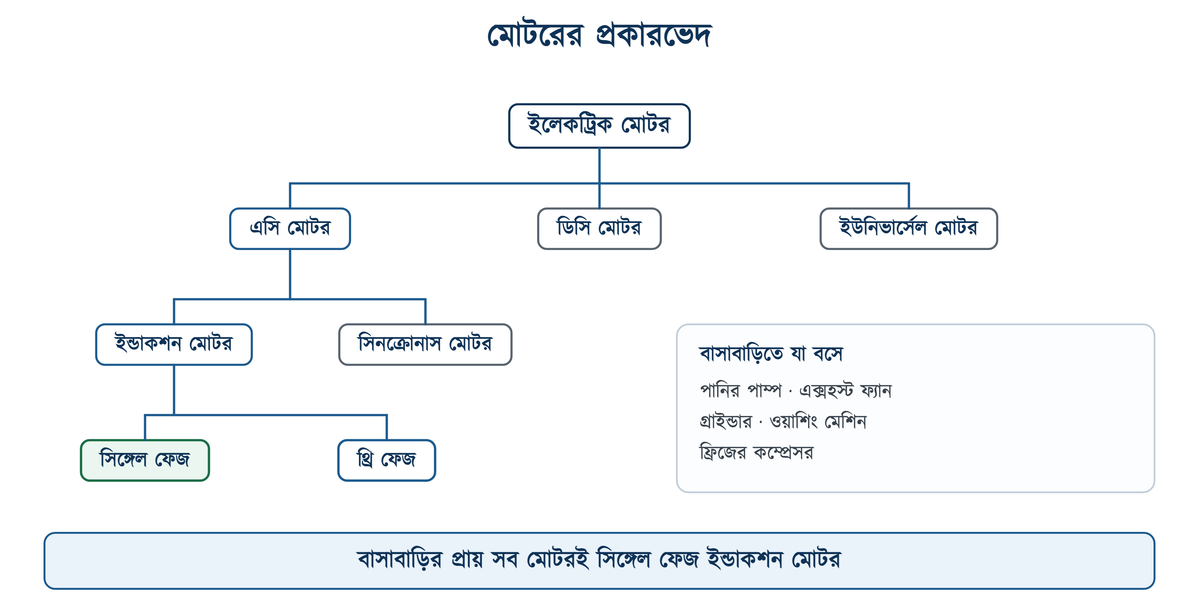
চিত্র ৭.৩: মোটরের প্রকারভেদ

৭.৪ সিঙ্গেল ফেজ মোটরের দুই কয়েল
থ্রি ফেজ মোটরে তিন ফেজ মিলে স্টেটরের ভেতরে একটি ঘূর্ণায়মান চুম্বকক্ষেত্র তৈরি করে, আর রোটর সেই ক্ষেত্রের পেছনে পেছনে ঘুরতে শুরু করে। এক ফেজে ওই ঘূর্ণনটি তৈরি হয় না; ক্ষেত্রটি কেবল সামনে-পেছনে দোলে। ফলে সিঙ্গেল ফেজ মোটর নিজে থেকে চালু হতে পারে না — হাত দিয়ে শ্যাফটটি একবার ঘুরিয়ে দিলে তবেই চলতে থাকে।
এই সমস্যার সমাধানে স্টেটরে একটির বদলে দুটি কয়েল বসানো হয় — রানিং কয়েল আর স্টার্টিং কয়েল, একে অপরের থেকে ৯০ ডিগ্রি সরিয়ে। দুই কয়েলের কারেন্টের মধ্যে সময়ের ব্যবধান তৈরি করতে পারলেই ক্ষেত্রটি ঘুরতে শুরু করে। ওই ব্যবধান তৈরি করাই ক্যাপাসিটরের কাজ।
সারণি ৭.৩: রানিং ও স্টার্টিং কয়েলের পার্থক্য
বিষয় | রানিং কয়েল | স্টার্টিং কয়েল
তারের মাপ | মোটা | সরু
প্যাঁচের সংখ্যা | কম | বেশি
রেজিস্ট্যান্স | কম | বেশি
সার্কিটে থাকে | সবসময় | চালু হওয়ার সময়টুকু (কিছু মোটরে সবসময়)
ক্যাপাসিটর | সিরিজে বসে না | সিরিজে ক্যাপাসিটর বসে

৭.৪.১ তিন প্রান্ত থেকে কয়েল চেনা
দুই কয়েলের এক মাথা ভেতরেই জোড়া থাকে, তাই টার্মিনাল বক্সে তিনটি প্রান্ত পাওয়া যায় — কমন (C), রানিং (R) আর স্টার্টিং (S)। মোটরে লেখা না থাকলে মাল্টিমিটারের রেজিস্ট্যান্স রেঞ্জেই তিনটিকে আলাদা করা যায়।
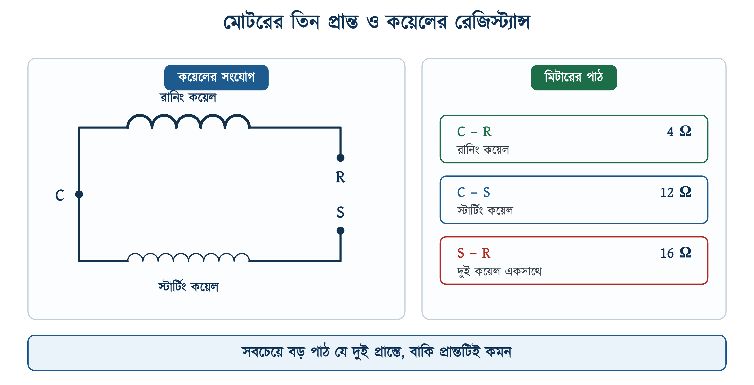
চিত্র ৭.৪: মোটরের তিন প্রান্ত ও কয়েলের রেজিস্ট্যান্স
১. সাপ্লাই বন্ধ করে মোটরের সব তার খুলে নিতে হবে।
২. মিটার রেজিস্ট্যান্স (Ω) রেঞ্জে রেখে তিন প্রান্তের তিন জোড়ার পাঠ নিতে হবে।
৩. তিনটি পাঠের মধ্যে সবচেয়ে বড়টি যে দুই প্রান্তের, বাকি প্রান্তটিই কমন (C)।
৪. কমনের সঙ্গে যে প্রান্তের পাঠ সবচেয়ে কম, সেটি রানিং (R)।
৫. কমনের সঙ্গে যে প্রান্তের পাঠ বেশি, সেটি স্টার্টিং (S)।
৬. মিলিয়ে দেখতে হবে — বড় পাঠটি ছোট দুটির যোগফলের সমান হওয়ার কথা।
✔ ব্যবহারিক পরামর্শ
যেকোনো এক প্রান্ত আর মোটরের বডির মধ্যে মিটার ধরলে পাঠ আসা উচিত নয় — মিটার ওপেন দেখাবে। পাঠ এলে বুঝতে হবে কয়েল বডিতে লিক করেছে, অর্থাৎ আর্থ ফল্ট। ওই মোটরে সাপ্লাই দেওয়া যাবে না, রি-ওয়াইন্ডিং করাতে হবে।

৭.৫ ক্যাপাসিটর কেন লাগে
ক্যাপাসিটরের ভেতর দিয়ে কারেন্ট ভোল্টেজের আগে আগে চলে। স্টার্টিং কয়েলের সিরিজে একটি ক্যাপাসিটর বসিয়ে দিলে ওই কয়েলের কারেন্ট রানিং কয়েলের কারেন্টের চেয়ে প্রায় ৯০ ডিগ্রি এগিয়ে যায়। দুই কয়েলের কারেন্টে এই সময়ের ব্যবধানটুকুই স্টেটরের ভেতরে ঘূর্ণায়মান চুম্বকক্ষেত্র বানিয়ে দেয়, আর রোটর ঘুরতে শুরু করে।
📘 সংজ্ঞা — মোটর ক্যাপাসিটর
সিঙ্গেল ফেজ মোটরে স্টার্টিং কয়েলের সিরিজে যে ক্যাপাসিটর বসিয়ে দুই কয়েলের কারেন্টের মধ্যে ফেজ পার্থক্য তৈরি করা হয়, তাকে মোটর ক্যাপাসিটর বলে।

ক্যাপাসিটর কেবল চালু করার কাজেই লাগে না। যে মোটরে সেটি সারাক্ষণ সার্কিটে থাকে, সেখানে চলার সময়েও পাওয়ার ফ্যাক্টর ভালো থাকে, কম্পন ও শব্দ কমে যায়, আর একই কাজে কারেন্ট কম লাগে। অধ্যায় ৬-এ পাওয়ার ফ্যাক্টর নিয়ে যা বলা হয়েছে, সেটিই এখানে হাতে-কলমে কাজে লাগে।
সারণি ৭.৪: মোটরের ক্যাপাসিটরের ধরন
ধরন | কোথায় বসে | কতক্ষণ থাকে | যেসব যন্ত্রে
স্টার্ট ক্যাপাসিটর | স্টার্টিং কয়েলের সিরিজে | শুধু চালু হওয়ার কয়েক সেকেন্ড | এয়ার কম্প্রেসার, ফ্রিজ, ওয়াশিং মেশিন
রান ক্যাপাসিটর | স্টার্টিং কয়েলের সিরিজে | সারাক্ষণ সার্কিটে থাকে | সিলিং ফ্যান, পানির পাম্প, ব্লোয়ার
স্টার্ট-রান (দুটিই) | দুটিই স্টার্টিং কয়েলের সিরিজে | স্টার্টেরটি কেটে যায়, রানেরটি থাকে | ভারী লোডে চলা পাম্প ও কম্প্রেসার

চেহারা দেখেই দুটিকে আলাদা করা যায়। স্টার্ট ক্যাপাসিটর কালো বা ধূসর প্লাস্টিকের খোলে থাকে, মান বড় (১০০ µF-এর উপরে), গায়ে প্রায়ই লেখা থাকে কতটুকু সময় চালানো যাবে। রান ক্যাপাসিটর অ্যালুমিনিয়ামের চকচকে খোলে, মান ছোট (৫ থেকে ৫০ µF), আর সেটিকে অবিরাম চলার জন্যই বানানো।
📘 সংজ্ঞা — ইলেকট্রোলাইটিক ক্যাপাসিটর
দুটির গঠনও আলাদা। রান ক্যাপাসিটর শুকনা মেটালাইজড ফিল্মের — ছোট মান, কিন্তু একটানা চলা সহ্য করে। স্টার্ট ক্যাপাসিটর ইলেকট্রোলাইটিক — অ্যালুমিনিয়ামের পাতের উপর অতি পাতলা একটা অক্সাইড স্তর তৈরি করে বানানো, যা ডাইইলেকট্রিকের কাজ করে; এই জন্যই আকারে ছোট হয়েও এত বড় মান (কয়েকশ µF) পাওয়া যায়। সাধারণ বা পোলারাইজড ইলেকট্রোলাইটিকে এই স্তর মাত্র এক দিকে তৈরি হয়, তাই একটা প্রান্ত সবসময় ধনাত্মক ও অন্যটা ঋণাত্মক রাখতে হয় — উল্টো ভোল্টেজ পড়লেই স্তরটি ভেঙে যায়, তাই এই ধরন শুধু DC বর্তনীতে চলে, AC মোটরে একদম চলে না। দুটো পোলারাইজড ইলেকট্রোলাইটিক পিঠে-পিঠ জুড়ে দিলে একটা নন-পোলারাইজড বা বাই-পোলার ইলেকট্রোলাইটিক পাওয়া যায়, পোলারিটি থাকে না বলে AC-তেও চালানো যায় — মোটরের স্টার্ট ক্যাপাসিটর ঠিক এভাবেই তৈরি। এই গঠনে গরম বেশি হয়, তাই সেটি একটানা চালানো যায় না, মাত্র কয়েক সেকেন্ডের জন্যই বানানো — সেন্ট্রিফিউগাল সুইচ ঠিক সময়মতো কেটে না দিলে এই ক্যাপাসিটরই সবার আগে পুড়বে।

⚠ নিরাপত্তা সতর্কতা
খোলা ক্যাপাসিটর কখনো খালি হাতে ধরবে না। সাপ্লাই বন্ধ করার পরেও তার ভেতরে চার্জ জমে থাকে, আর বড় মানের স্টার্ট ক্যাপাসিটরের ওই চার্জ ছিটকে ফেলার মতো ধাক্কা দিতে পারে। খোলার আগে ইনসুলেটেড হাতলওয়ালা স্ক্রু-ড্রাইভারের ডগা দিয়ে দুই প্রান্ত শর্ট করে ডিসচার্জ করে নিতে হবে।

৭.৫.১ সেন্ট্রিফিউগাল সুইচ
স্টার্ট ক্যাপাসিটর সারাক্ষণ সার্কিটে থাকলে স্টার্টিং কয়েল পুড়ে যাবে — ওই কয়েল সরু তারের, বেশিক্ষণ কারেন্ট সইতে পারে না। তাই শ্যাফটের গায়ে একটি যান্ত্রিক সুইচ বসানো থাকে। মোটর থেমে থাকলে সেটি বন্ধ (contacts closed), গতি স্বাভাবিকের প্রায় ৭৫ শতাংশে পৌঁছালে ঘোরার টানে ওজনদুটি বাইরের দিকে ছিটকে যায় আর সুইচ খুলে গিয়ে স্টার্টিং সার্কিট কেটে দেয়।
❖ ওই ক্লিক শব্দটি
মোটর চালু করার সময় ‘ক্লিক’ শব্দ, আর বন্ধ করার পর থামার মুখে আরেকটি ‘ক্লিক’ — ওটি সেন্ট্রিফিউগাল সুইচের শব্দ, নষ্ট হওয়ার লক্ষণ নয়। উল্টো, শব্দটি না এলে সন্দেহ করতে হবে সুইচের কন্টাক্ট আটকে গেছে।

৭.৬ ক্যাপাসিটরের সংযোগ
সংযোগের নিয়ম একটিই, আর সেটি ভুললে মোটর পোড়ে: ক্যাপাসিটর সবসময় স্টার্টিং কয়েলের সিরিজে বসবে। রানিং কয়েল সরাসরি ফেজ ও নিউট্রালের মধ্যে থাকবে, তার সঙ্গে ক্যাপাসিটরের কোনো সম্পর্ক নেই।
নিচের চিত্রে দেখা যায় — ফেজ (L) এসে দুই ভাগ হয়েছে। এক ভাগ সোজা রানিং কয়েলে গেছে, আরেক ভাগ ক্যাপাসিটর হয়ে স্টার্টিং কয়েলে। দুই কয়েলের অন্য মাথা মিলে নিউট্রালে (N)। এই বিন্যাসটিকে বলে পার্মানেন্ট স্প্লিট ক্যাপাসিটর বা PSC মোটর — সিলিং ফ্যান আর ছোট পাম্প এভাবেই চলে।
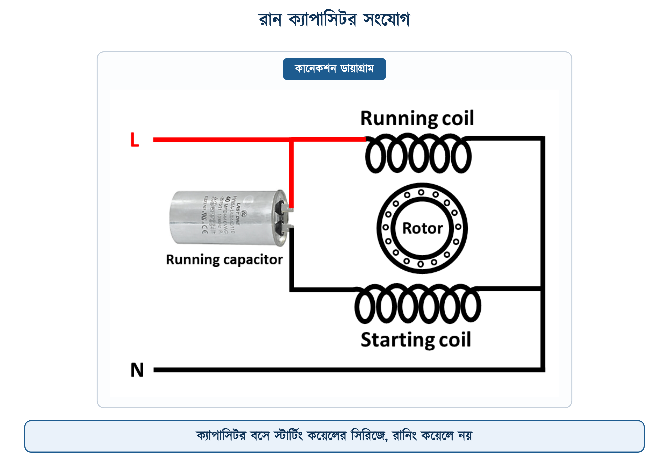
চিত্র ৭.৫: রান ক্যাপাসিটর সংযোগ
যে মোটরে চালু হওয়ার সময় বেশি টর্ক লাগে, সেখানে একটি ক্যাপাসিটরে কুলোয় না। তখন স্টার্টিং কয়েলের সিরিজে দুটি ক্যাপাসিটর বসে — বড় মানের স্টার্ট ক্যাপাসিটরটি সেন্ট্রিফিউগাল সুইচের মধ্য দিয়ে, আর ছোট মানের রান ক্যাপাসিটরটি সরাসরি। এই ধরনের মোটরকে বলে ক্যাপাসিটর-স্টার্ট ক্যাপাসিটর-রান বা CSCR মোটর — এয়ার কম্প্রেসার, বড় সাবমার্সিবল পাম্প ও ভারী লোডে চলা মেশিনে এটিই সাধারণ ব্যবস্থা, কারণ এসব যন্ত্র বন্ধ অবস্থা থেকে সরাসরি পূর্ণ লোড নিয়ে চালু হয়।
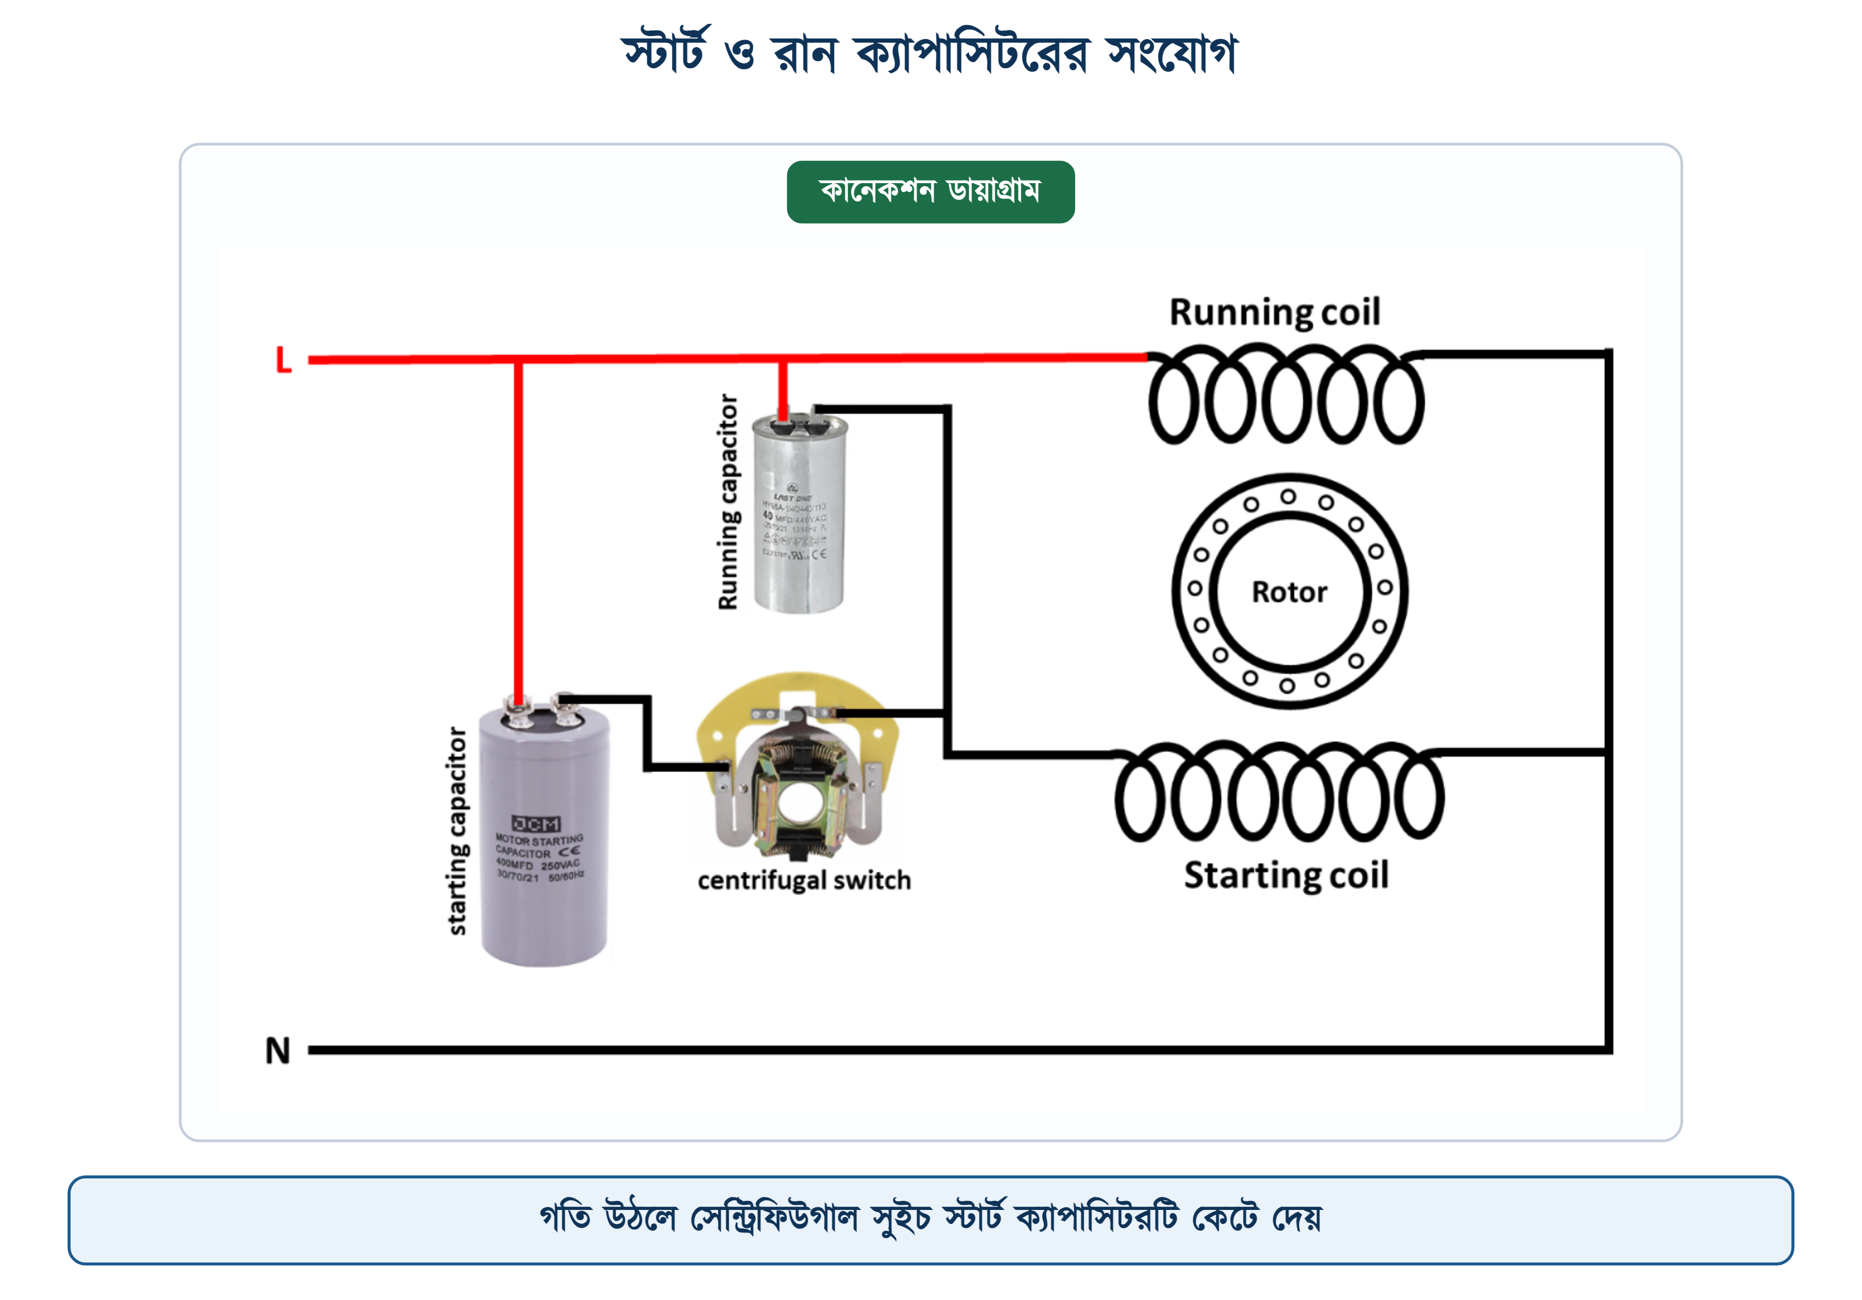
চিত্র ৭.৬: স্টার্ট ও রান ক্যাপাসিটরের সংযোগ

৭.৬.১ ঘোরার দিক বদলানো
পাম্প উল্টো দিকে ঘুরলে পানি ওঠে না, আর এক্সহস্ট ফ্যান বাতাস ভেতরে টানে। দিক বদলানোর নিয়ম সহজ — স্টার্টিং কয়েলের দুই মাথা উল্টে দিতে হবে। রানিং কয়েলে হাত দিতে হবে না, সাপ্লাইয়ের ফেজ-নিউট্রাল বদলেও কোনো লাভ নেই; ওতে দিক বদলায় না।
✔ ব্যবহারিক পরামর্শ
থ্রি-ফেজ মোটরের বেলায় নিয়মটি আলাদা — যেকোনো দুটি ফেজের তার পরস্পর বদলে দিলেই ঘোরার দিক উল্টে যায়। নতুন পাম্প বসিয়ে প্রথমবার চালানোর আগে দিকটি দেখে নেওয়ার অভ্যাস করা ভালো; উল্টো দিকে চললে সাবমার্সিবল পাম্পের ইম্পেলার ক্ষয়ে যায়।

৭.৭ ক্যাপাসিটরের মান নির্ণয়
ক্যাপাসিটর পুড়ে গেলে গায়ের লেখা প্রায়ই পড়া যায় না, আর গ্রাহকও বলতে পারেন না আগে কত মানের ছিল। তখন মোটরের নেমপ্লেট থেকে হিসাব কষে নিতে হয়। মান কম দিলে মোটর ঘোরে না বা গরম হয়, বেশি দিলে কারেন্ট বাড়ে আর কয়েল পোড়ে।
❖ µF ঠিক, ভোল্টেজও দেখুন
ক্যাপাসিটরের ভোল্টেজ রেটিং সরবরাহের ভোল্টেজের চেয়ে বেশি হতে হবে। 230 V লাইনে সাধারণত 400 V বা 440 V রেটিংয়ের ক্যাপাসিটর বসে। মান (µF) ঠিক রেখেও কম ভোল্টেজের ক্যাপাসিটর বসালে সেটি কয়েক মাসেই ফুলে ফেটে যাবে।

৭.৭.১ রান ক্যাপাসিটর
$$C\text{ = }\frac{\begin{aligned}\text{100000 }\text{×} P \text{×} \text{Eff}\end{aligned}}{\begin{aligned}V^{\text{2}} \text{×} f\end{aligned}}$$
∑ রান ক্যাপাসিটরের সূত্র
C = ক্যাপাসিট্যান্স, মাইক্রোফ্যারাডে · P = নেমপ্লেটের আউটপুট পাওয়ার, ওয়াটে · Eff = দক্ষতা, ভগ্নাংশে (৭৫ শতাংশ মানে 0.75) · V = সাপ্লাই ভোল্টেজ · f = ফ্রিকোয়েন্সি, হার্জে।

উদাহরণ ৭.১
একটি ১ অশ্বশক্তির সিঙ্গেল ফেজ মোটরের দক্ষতা ৭৫ শতাংশ। সরবরাহ 230 V, 50 Hz। রান ক্যাপাসিটরের মান কত হবে?
প্রদত্ত : P = 1 অশ্বশক্তি = 746 W দক্ষতা = 0.75 V = 230 V f = 50 Hz
নির্ণেয় : C = ?
সমাধান :
$$C\text{ = }\frac{\begin{aligned}\text{100000 }\text{×}\text{ 746 }\text{×}\text{ 0.75}\end{aligned}}{\begin{aligned}{\text{230}}^{\text{2}} \text{×}\text{ 50}\end{aligned}}$$
$$\text{= }\frac{\begin{aligned}\text{55950000}\end{aligned}}{\begin{aligned}\text{2645000}\end{aligned}}\text{ = 21.15 }\text{µF}$$
উত্তর : হিসাবে ২১.১৫ µF আসে; বাজারচলতি নিকটতম মান ২০ µF।
সূত্র যে মান দেয় সেটি হুবহু বাজারে পাওয়া যায় না। ক্যাপাসিটর তৈরি হয় নির্দিষ্ট কিছু মানে — ৮, ১০, ১২.৫, ১৬, ২০, ২৫, ৩০ এভাবে। তাই হিসাবের পরে নিকটতম মানটিই নিতে হয়; ঠিক ২১ µF-এর ক্যাপাসিটর বাজারে তৈরিই হয় না।

৭.৭.২ স্টার্ট ক্যাপাসিটর
স্টার্ট ক্যাপাসিটরের হিসাব শুরু হয় অন্য দিক থেকে — চালু করার সময় স্টার্টিং কয়েলে কত কারেন্ট দরকার, সেটি ধরে নিয়ে। ওই কারেন্ট সাধারণত ফুল-লোড কারেন্টের দুই থেকে তিন গুণ হয়।
$$C\text{ = }\frac{\begin{aligned}I \text{×}\text{ 1000000}\end{aligned}}{\begin{aligned}\text{2 }\text{×} \text{π} \text{×} f \text{×} V\end{aligned}}$$
∑ স্টার্ট ক্যাপাসিটরের সূত্র
I = স্টার্টিং কয়েলে যত কারেন্ট দরকার, অ্যাম্পিয়ারে · f = ফ্রিকোয়েন্সি · V = সাপ্লাই ভোল্টেজ। ফল আসে মাইক্রোফ্যারাডে।

উদাহরণ ৭.২
উপরের মোটরটির ফুল-লোড কারেন্ট 5.5 A। চালু করার জন্য স্টার্টিং কয়েলে 12 A কারেন্ট দরকার। স্টার্ট ক্যাপাসিটরের মান কত হবে?
প্রদত্ত : I = 12 A f = 50 Hz V = 230 V
নির্ণেয় : C = ?
সমাধান :
$$C\text{ = }\frac{\begin{aligned}\text{12 }\text{×}\text{ 1000000}\end{aligned}}{\begin{aligned}\text{2 }\text{×} \text{π} \text{×}\text{ 50 }\text{×}\text{ 230}\end{aligned}}$$
$$\text{= }\frac{\begin{aligned}\text{12000000}\end{aligned}}{\begin{aligned}\text{72256.6}\end{aligned}}\text{ = 166.07 }\text{µF}$$
উত্তর : হিসাবে প্রায় ১৬৬ µF আসে; বাজারে ১৫০–১৮০ µF-এর স্টার্ট ক্যাপাসিটর ব্যবহার করা হয়।
স্টার্ট ক্যাপাসিটরের গায়ে মান লেখা থাকে একটি রেঞ্জে — ১৫০-১৮০, ২০০-২৫০ এভাবে। কারণ সেটি মাত্র কয়েক সেকেন্ড কাজ করে, অতটা নিখুঁত হওয়ার দরকার পড়ে না।

৭.৮ ডিপি সুইচ দিয়ে মোটরের সংযোগ
বাতির সুইচ কেবল ফেজ কাটে, নিউট্রাল লাগানোই থাকে। মোটরের বেলায় ওটুকু যথেষ্ট নয়। পাম্প বসে ভেজা জায়গায় — ছাদে, বাথরুমে, টিউবওয়েলের পাশে। মেরামতের সময় যদি নিউট্রাল লাগানো থাকে আর কোথাও নিউট্রাল-আর্থ গোলমাল থাকে, তবে বন্ধ মোটরের গায়েও শক লাগতে পারে।
📘 সংজ্ঞা — ডিপি সুইচ
যে সুইচ একই হাতলে ফেজ ও নিউট্রাল — দুটি লাইনই একসঙ্গে খোলে ও বন্ধ করে, তাকে ডাবল পোল বা ডিপি সুইচ (DP Switch) বলে।

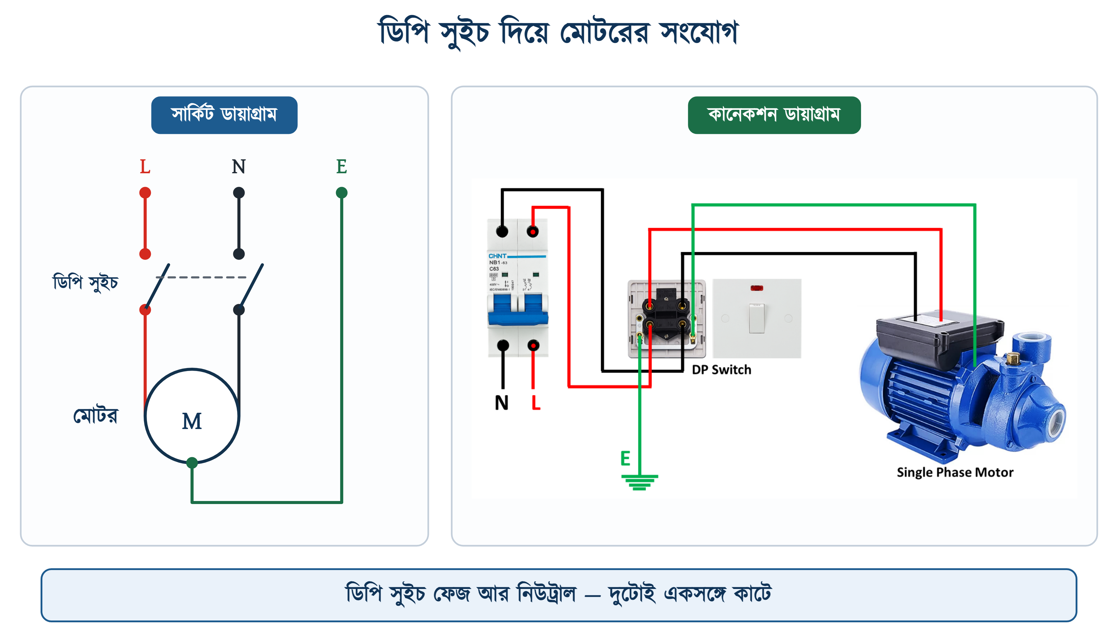
চিত্র ৭.৭: ডিপি সুইচ দিয়ে মোটরের সংযোগ
সংযোগের ক্রমটি এরকম: ডিবি থেকে ব্রেকার হয়ে ফেজ ও নিউট্রাল আসে ডিপি সুইচের উপরের দুই প্রান্তে। নিচের দুই প্রান্ত থেকে দুটি তার যায় মোটরের টার্মিনাল বক্সে। আর্থের তার সুইচ হয়ে যায় না, ডিবির আর্থ বার থেকে সোজা মোটরের বডিতে যায় — মাঝখানে কোনো সুইচ বা ফিউজ থাকবে না।
বিএনবিসি ২০১২ পার্ট ৮ অধ্যায় ১-এর ধারা ১.৩.৪৭.৮.২ (ঘ) অনুযায়ী প্রতিটি মোটরের কাছেই একটি লিংকড সুইচ, ব্রেকার বা তালা দেওয়া যায় এমন পুশ বাটন থাকতে হবে, আর সেটি সহজে নাগালের মধ্যে বসাতে হবে। ওই একই ধারার (ঙ) উপধারা বলছে, মোটরের জন্য দুটি আলাদা ও স্বতন্ত্র আর্থ সংযোগ দিতে হবে।
⚠ নিরাপত্তা সতর্কতা
ছাদের পাম্পের ডিপি সুইচ যেন ছাদেই থাকে, নিচের ঘরে নয়। যিনি পাম্প মেরামত করছেন তিনিই যেন সুইচটি নিজের চোখের সামনে বন্ধ রাখতে পারেন — এই কারণেই বিধিতে ‘সহজে নাগালের মধ্যে’ কথাটি আছে। নিচ থেকে কেউ না জেনে সুইচ দিয়ে দিলে দুর্ঘটনা ঠেকানোর আর কোনো উপায় থাকে না।

৭.৮.১ ডিপি সুইচের মাপ ও ধরন
বাজারে ২০ অ্যাম্পিয়ার ও ৩২ অ্যাম্পিয়ারের ডিপি সুইচ বেশি চলে, বেশির ভাগেই একটি নিয়ন ইনডিকেটর থাকে যেটি সুইচ চালু থাকলে জ্বলে। পানির পাম্প, গিজার ও এসির জন্য এই সুইচই ব্যবহার হয়। নকশায় একে অনেক সময় DPST (ডাবল পোল সিঙ্গেল থ্রো) লেখা হয়।
• সুইচের কারেন্ট রেটিং মোটরের ফুল-লোড কারেন্টের চেয়ে বেশি হতে হবে — বিএনবিসি ধারা ১.৩.২৭ (ক)।
• ভেজা জায়গায় বসালে ওয়েদারপ্রুফ বা IP-রেটেড বক্সের ভেতরে বসাতে হবে।
• সুইচ কেবল চালু-বন্ধের জন্য; অতিরিক্ত কারেন্ট থেকে বাঁচানোর কাজ ব্রেকারের।
• ০.৩৭৬ কিলোওয়াটের বেশি রেটিংয়ের মোটরে ওভারকারেন্ট সুরক্ষাসহ কন্ট্রোল ইকুইপমেন্ট বাধ্যতামূলক — বিএনবিসি ধারা ১.৩.২৭ (গ)।
• বিদ্যুৎ চলে গিয়ে ফিরে এলে মোটর যেন নিজে থেকে চালু না হয়, সেই ব্যবস্থাও রাখতে হবে — ধারা ১.৩.২৭ (ঘ)। বড় মোটরে এটি ম্যাগনেটিক কন্টাক্টর দিয়ে করা হয়।

৭.৯ মোটরের অ্যাম্পিয়ার ক্যালকুলেশন
তার আর ব্রেকার বাছার আগে জানতে হয় মোটরটি কত অ্যাম্পিয়ার টানবে। অধ্যায় ৬-এ পাওয়ার থেকে কারেন্ট বের করার সূত্র শেখা হয়েছে; মোটরের বেলায় ওই সূত্রেই দুটি বাড়তি জিনিস যোগ হয় — দক্ষতা আর পাওয়ার ফ্যাক্টর।
কারণটি বোঝা দরকার। নেমপ্লেটে যে পাওয়ার লেখা থাকে সেটি মোটরের আউটপুট, অর্থাৎ শ্যাফট থেকে যতটুকু যান্ত্রিক শক্তি পাওয়া যাবে। লাইন থেকে সে এর চেয়ে বেশি নেয়, কারণ কিছুটা তাপ হয়ে নষ্ট হয়। ওই অনুপাতটিই দক্ষতা।

৭.৯.১ নেমপ্লেট পড়া
প্রতিটি মোটরের গায়ে একটি ধাতব প্লেট আঁটা থাকে, তাতে মোটরের সব হিসাব লেখা। IEC 60034-1 স্ট্যান্ডার্ডের ১০ নং অনুচ্ছেদ অনুযায়ী কোন কোন তথ্য ওই প্লেটে থাকতেই হবে তা নির্ধারিত। প্লেট মুছে গেলে বা রং লেগে ঢাকা পড়লে মোটরের হিসাব করা কঠিন হয়ে যায় — তাই রং করার সময় ওটুকু ঢেকে রাখা দরকার।
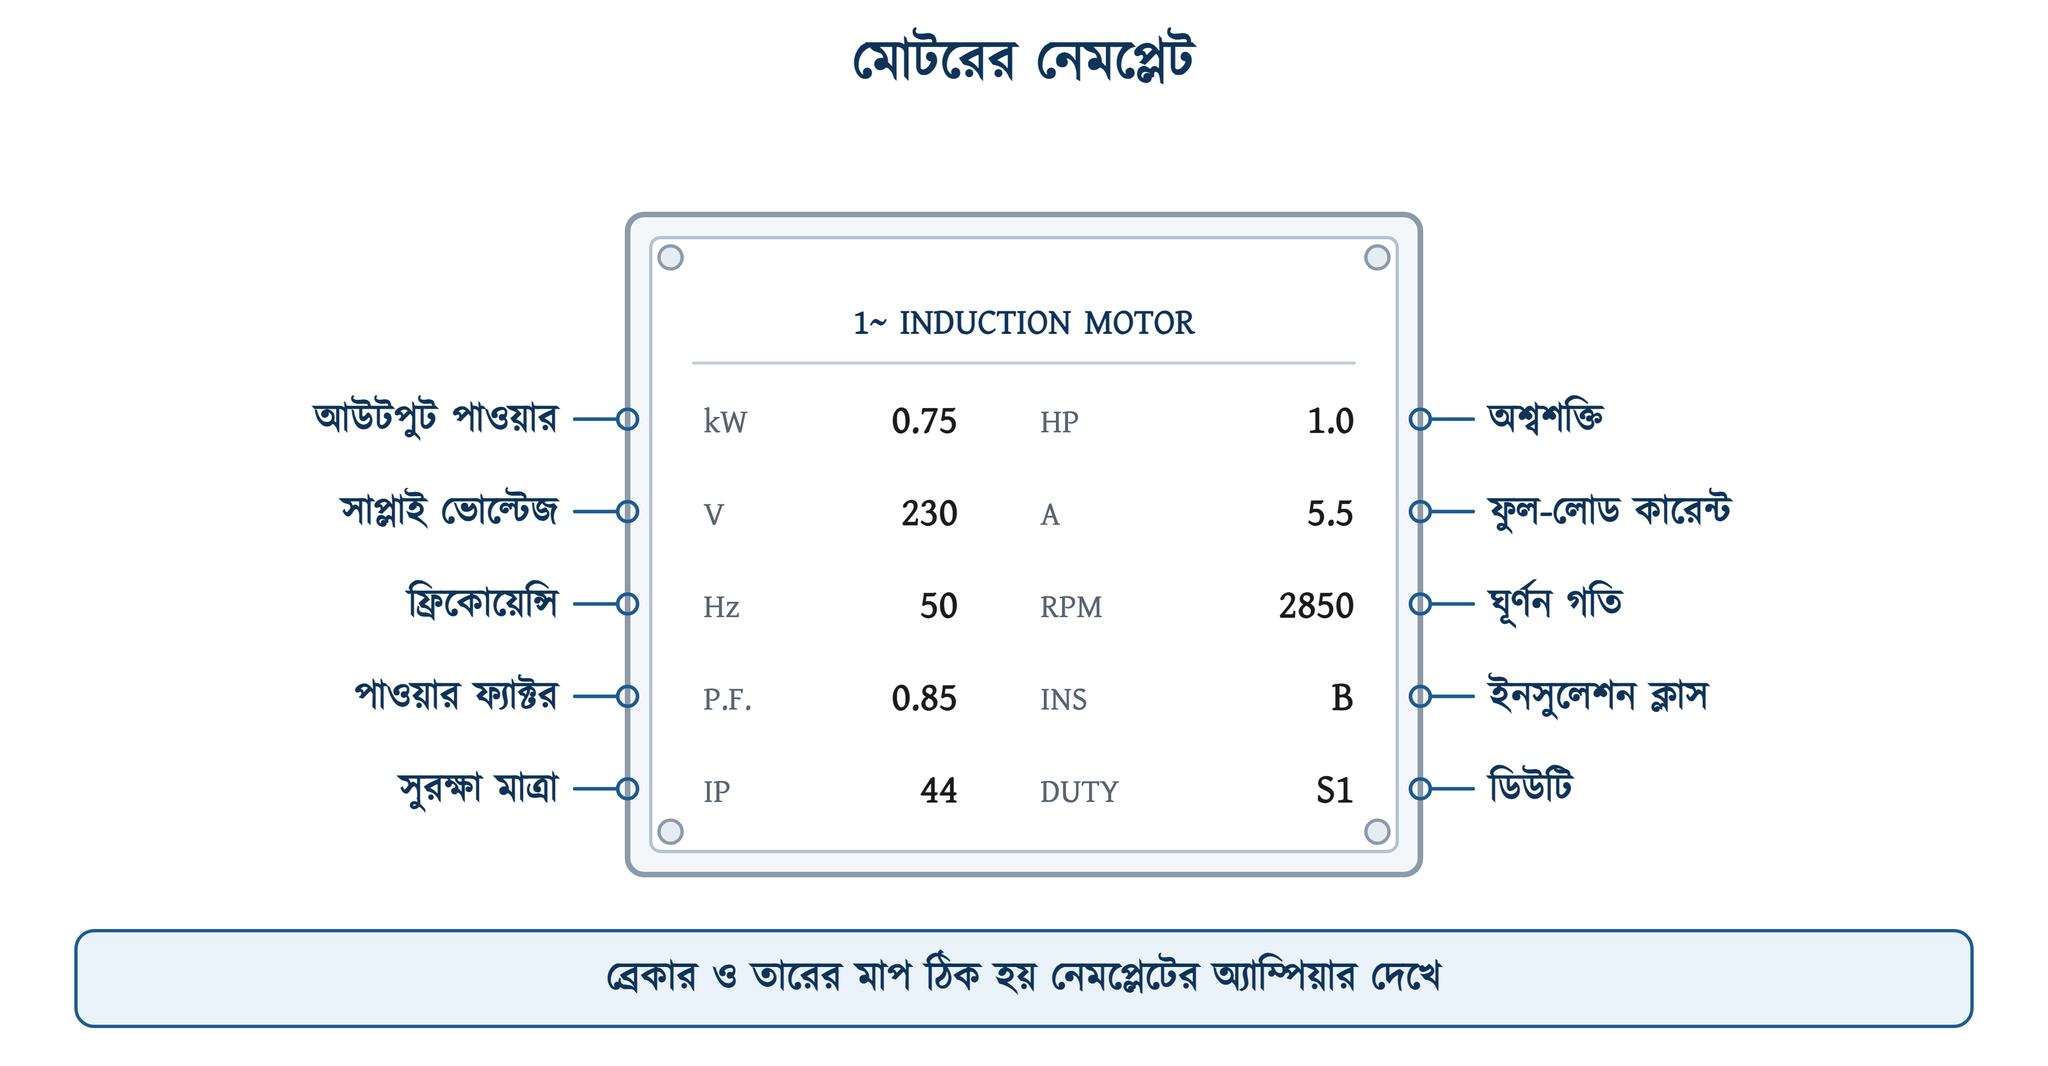
চিত্র ৭.৮: মোটরের নেমপ্লেট
সারণি ৭.৫: নেমপ্লেটের তথ্য ও তার ব্যবহার
যা লেখা থাকে | মানে | কাজে লাগে যেখানে
kW বা HP | শ্যাফট থেকে পাওয়া আউটপুট পাওয়ার | কারেন্টের হিসাব, ক্যাপাসিটরের মান
V | যে ভোল্টেজে চালানোর জন্য বানানো | সংযোগ স্টার না ডেল্টা তা ঠিক করা
A | ফুল লোডে যত কারেন্ট টানবে | তার ও ব্রেকারের মাপ
Hz | ফ্রিকোয়েন্সি — বাংলাদেশে ৫০ | গতি ও ক্যাপাসিটরের হিসাব
RPM | ফুল লোডে মিনিটে কত ঘূর্ণন — চৌম্বকক্ষেত্রের গতির চেয়ে সামান্য কম (এই কমতিটুকুর নাম স্লিপ), তাই ১৪৪০ বা ২৮৮০ লেখা থাকে, ১৫০০ বা ৩০০০ নয় | পাম্প বা পুলির মাপ মেলানো
cos φ বা P.F. | পাওয়ার ফ্যাক্টর | কারেন্টের হিসাব
INS. CL. | ইনসুলেশন ক্লাস (A, B, F, H) | কত তাপ সইতে পারবে
IP | ধুলো ও পানি থেকে সুরক্ষার মাত্রা (IEC 60529) | খোলা বা ভেজা জায়গায় বসানো যাবে কি না
DUTY | একটানা না থেমে থেমে চলার জন্য (S1, S2 …) | কতক্ষণ একটানা চালানো যাবে

❖ অশ্বশক্তি ও ওয়াট
১ অশ্বশক্তি (HP) = ৭৪৬ ওয়াট। নেমপ্লেটে অনেক সময় দুটিই লেখা থাকে — 0.75 kW আর 1.0 HP। ০.৭৫ কিলোওয়াট = ৭৫০ ওয়াট, আর ১ অশ্বশক্তি = ৭৪৬ ওয়াট; সামান্য যে পার্থক্য, সেটি প্রস্তুতকারকের গোল করে নেওয়া মান।

৭.৯.২ সিঙ্গেল ফেজ মোটরের কারেন্ট
$$I\text{ = }\frac{\begin{aligned}P\end{aligned}}{\begin{aligned}V \text{×} \text{cos φ} \text{×} \text{Eff}\end{aligned}}$$
∑ সিঙ্গেল ফেজ মোটরের কারেন্ট
P = নেমপ্লেটের আউটপুট পাওয়ার (ওয়াট) · V = সাপ্লাই ভোল্টেজ · cos φ = পাওয়ার ফ্যাক্টর · Eff = দক্ষতা, ভগ্নাংশে।

উদাহরণ ৭.৩
একটি ১ অশ্বশক্তির সিঙ্গেল ফেজ পাম্প-মোটর 230 V সরবরাহে চলে। মোটরের দক্ষতা ৭০ শতাংশ এবং পাওয়ার ফ্যাক্টর ০.৮৫। ফুল-লোড কারেন্ট কত?
প্রদত্ত : P = 746 W V = 230 V cos φ = 0.85 দক্ষতা = 0.70
নির্ণেয় : I = ?
সমাধান :
$$I\text{ = }\frac{\begin{aligned}\text{746}\end{aligned}}{\begin{aligned}\text{230 }\text{×}\text{ 0.85 }\text{×}\text{ 0.70}\end{aligned}}$$
$$\text{= }\frac{\begin{aligned}\text{746}\end{aligned}}{\begin{aligned}\text{136.85}\end{aligned}}\text{ = 5.45 }\text{A}$$
উত্তর : মোটরটি ফুল লোডে প্রায় ৫.৫ অ্যাম্পিয়ার কারেন্ট টানবে।
চিত্র ৭.৮-এর নেমপ্লেটে ঠিক এই মোটরটিরই A ঘরে 5.5 লেখা আছে। হিসাব আর নেমপ্লেট মিলে গেলে বুঝতে হবে ধরে নেওয়া দক্ষতা ও পাওয়ার ফ্যাক্টর বাস্তবসম্মত ছিল।

৭.৯.৩ থ্রি-ফেজ মোটরের কারেন্ট
থ্রি-ফেজে সূত্রটি অধ্যায় ৬-এর ৬.৭ অনুচ্ছেদেরই — কেবল দক্ষতা যোগ হয়েছে।
$$I_{L}\text{ = }\frac{\begin{aligned}P\end{aligned}}{\begin{aligned}\sqrt{\text{3}} \text{×} V_{L} \text{×} \text{cos φ} \text{×} \text{Eff}\end{aligned}}$$
থ্রি-ফেজ মোটরে ক্যাপাসিটর লাগে না। তিন ফেজ নিজেরাই স্টেটরের ভেতরে ঘূর্ণায়মান চুম্বকক্ষেত্র বানিয়ে ফেলে, তাই কয়েলেও রানিং-স্টার্টিং ভাগ নেই — তিনটি কয়েলই এক রকম। এই কারণেই থ্রি-ফেজ মোটর নিজে থেকে চালু হয় এবং স্টার্টিং টর্কও বেশি পায়।
⚠ নিরাপত্তা সতর্কতা
তিন ফেজের একটি চলে গেলে মোটর তবু ঘুরতে থাকে, কিন্তু বাকি দুই ফেজে কারেন্ট অনেক বেড়ে যায় এবং কয়েল পুড়ে যায়। একে বলে সিঙ্গেল ফেজিং। শব্দ শুনে বা গরম হাতে ছুঁয়ে এটি ধরার চেষ্টা নয় — থ্রি-ফেজ মোটরে ফেজ-ফেইলিওর রিলে বসানোই নিয়ম, আর সংযোগের পর তিন ফেজেই ভোল্টেজ আছে কি না মেপে দেখে নিতে হবে।

উদাহরণ ৭.৪
একটি ৫ অশ্বশক্তির থ্রি-ফেজ মোটর 400 V লাইন ভোল্টেজে চলে। দক্ষতা ৮৫ শতাংশ ও পাওয়ার ফ্যাক্টর ০.৮৬ হলে লাইন কারেন্ট কত?
প্রদত্ত : P = 5 অশ্বশক্তি = 3730 W VL = 400 V cos φ = 0.86 দক্ষতা = 0.85
নির্ণেয় : IL = ?
সমাধান :
$$I_{L}\text{ = }\frac{\begin{aligned}\text{3730}\end{aligned}}{\begin{aligned}\text{1.732 }\text{×}\text{ 400 }\text{×}\text{ 0.86 }\text{×}\text{ 0.85}\end{aligned}}$$
$$\text{= }\frac{\begin{aligned}\text{3730}\end{aligned}}{\begin{aligned}\text{506.4}\end{aligned}}\text{ = 7.37 }\text{A}$$
উত্তর : মোটরটির লাইন কারেন্ট প্রায় ৭.৩৭ অ্যাম্পিয়ার।
একই ৫ অশ্বশক্তি সিঙ্গেল ফেজে চালাতে গেলে ২৪ অ্যাম্পিয়ারের বেশি লাগত। তিন ফেজে কারেন্ট এত কম বলেই বড় পাম্প ও কারখানার মোটর থ্রি-ফেজেই চালানো হয়।

৭.৯.৪ চেনা মাপের মোটরের কারেন্ট
বাজারে যেসব মাপ বেশি চলে তাদের আনুমানিক ফুল-লোড কারেন্ট নিচের সারণিতে দেওয়া হলো। এগুলো ধরে নেওয়া দক্ষতা ও পাওয়ার ফ্যাক্টরে কষা, তাই আন্দাজ করার কাজে ঠিক আছে — কিন্তু চূড়ান্ত হিসাব সবসময় নেমপ্লেট দেখেই।
সারণি ৭.৬: প্রচলিত মাপের মোটরের আনুমানিক ফুল-লোড কারেন্ট
অশ্বশক্তি | কিলোওয়াট | সিঙ্গেল ফেজ (230 V) | থ্রি ফেজ (400 V)
০.৫ | ০.৩৭ | ৩.০ A | ০.৯ A
১ | ০.৭৫ | ৫.৫ A | ১.৭ A
২ | ১.৫ | ১০.২ A | ৩.১ A
৩ | ২.২ | ১৪.৭ A | ৪.৬ A
৫ | ৩.৭ | সাধারণত হয় না | ৭.৪ A

❖ মনে রাখুন
সারণির সংখ্যা কষা হয়েছে cos φ ০.৮৫ ধরে, আর দক্ষতা মাপভেদে আলাদা — আধা অশ্বশক্তিতে ০.৬৪, ১-এ ০.৭০, ২-এ ০.৭৫। তাই ২ অশ্বশক্তির ঘরে ১০.২ A। অথচ সেই ২ অশ্বশক্তিকেই যদি ১ অশ্বশক্তির মতো ০.৭০ দক্ষতা ধরে কষা হয়, আসে ১০.৯ A — অধ্যায় ১৩-এ পাম্পের হিসাবে ওই ১০.৯ A-ই ধরা হয়েছে। কোন দক্ষতা ধরা হয়েছে, সেটাই আসল কথা।

৭.৯.৫ তার ও ব্রেকারের মাপ
বিএনবিসি ধারা ১.৩.২৭ (ক) বলছে, মোটরের স্টার্টিং, অ্যাক্সিলারেটিং ও লোড কারেন্ট বহনকারী প্রতিটি সরঞ্জাম ও ক্যাবল অন্তত মোটরের ফুল-লোড কারেন্ট সইতে পারতে হবে। বাস্তবে মিস্ত্রিরা এক ধাপ উপরের তার নেয়, কারণ পাম্পের তার প্রায়ই লম্বা হয় আর ভোল্টেজ ড্রপ ধরতে হয়।
ব্রেকারের বেলায় হিসাবটি অন্যরকম। মোটর চালু হওয়ার মুহূর্তে ফুল-লোড কারেন্টের পাঁচ থেকে সাত গুণ টানে, ওই ঝটকা এক সেকেন্ডেরও কম থাকে। সাধারণ ব্রেকার ওতেই ট্রিপ করে বসে। তাই মোটরের ব্রেকার নেওয়া হয় ফুল-লোড কারেন্টের অন্তত ১.২৫ গুণ রেটিংয়ের, আর কার্ভ বাছা হয় C বা D — যেগুলো সাময়িক ঝটকা সহ্য করে (IEC 60898-1)।
✔ ব্যবহারিক পরামর্শ
উদাহরণের ১ অশ্বশক্তির পাম্পটির ফুল-লোড কারেন্ট ৫.৫ অ্যাম্পিয়ার। ১.২৫ গুণ করলে দাঁড়ায় ৬.৯ — তাই বাজারচলতি ১০ অ্যাম্পিয়ারের C-কার্ভ ব্রেকার আর ১.৫ RM তার এই কাজে ঠিক আছে। ৬ অ্যাম্পিয়ারের ব্রেকার বসালে গরমের দিনে পাম্প চালু হওয়ার সময় বারবার ট্রিপ করবে।

৭.১০ থ্রি-ফেজ মোটরের স্টার ও ডেল্টা সংযোগ
থ্রি-ফেজ মোটরের টার্মিনাল বক্স খুললে ছয়টি প্রান্ত পাওয়া যায় — তিন কয়েলের দুই করে মাথা। IEC 60034-8 অনুযায়ী এদের নাম U1, V1, W1 (শুরুর প্রান্ত) আর U2, V2, W2 (শেষের প্রান্ত)। প্রান্তগুলো ইচ্ছে করেই এমনভাবে সাজানো যে পিতলের পাত (লিংক) কোন দিকে বসালে কোন সংযোগ হবে তা এক নজরে বোঝা যায়।
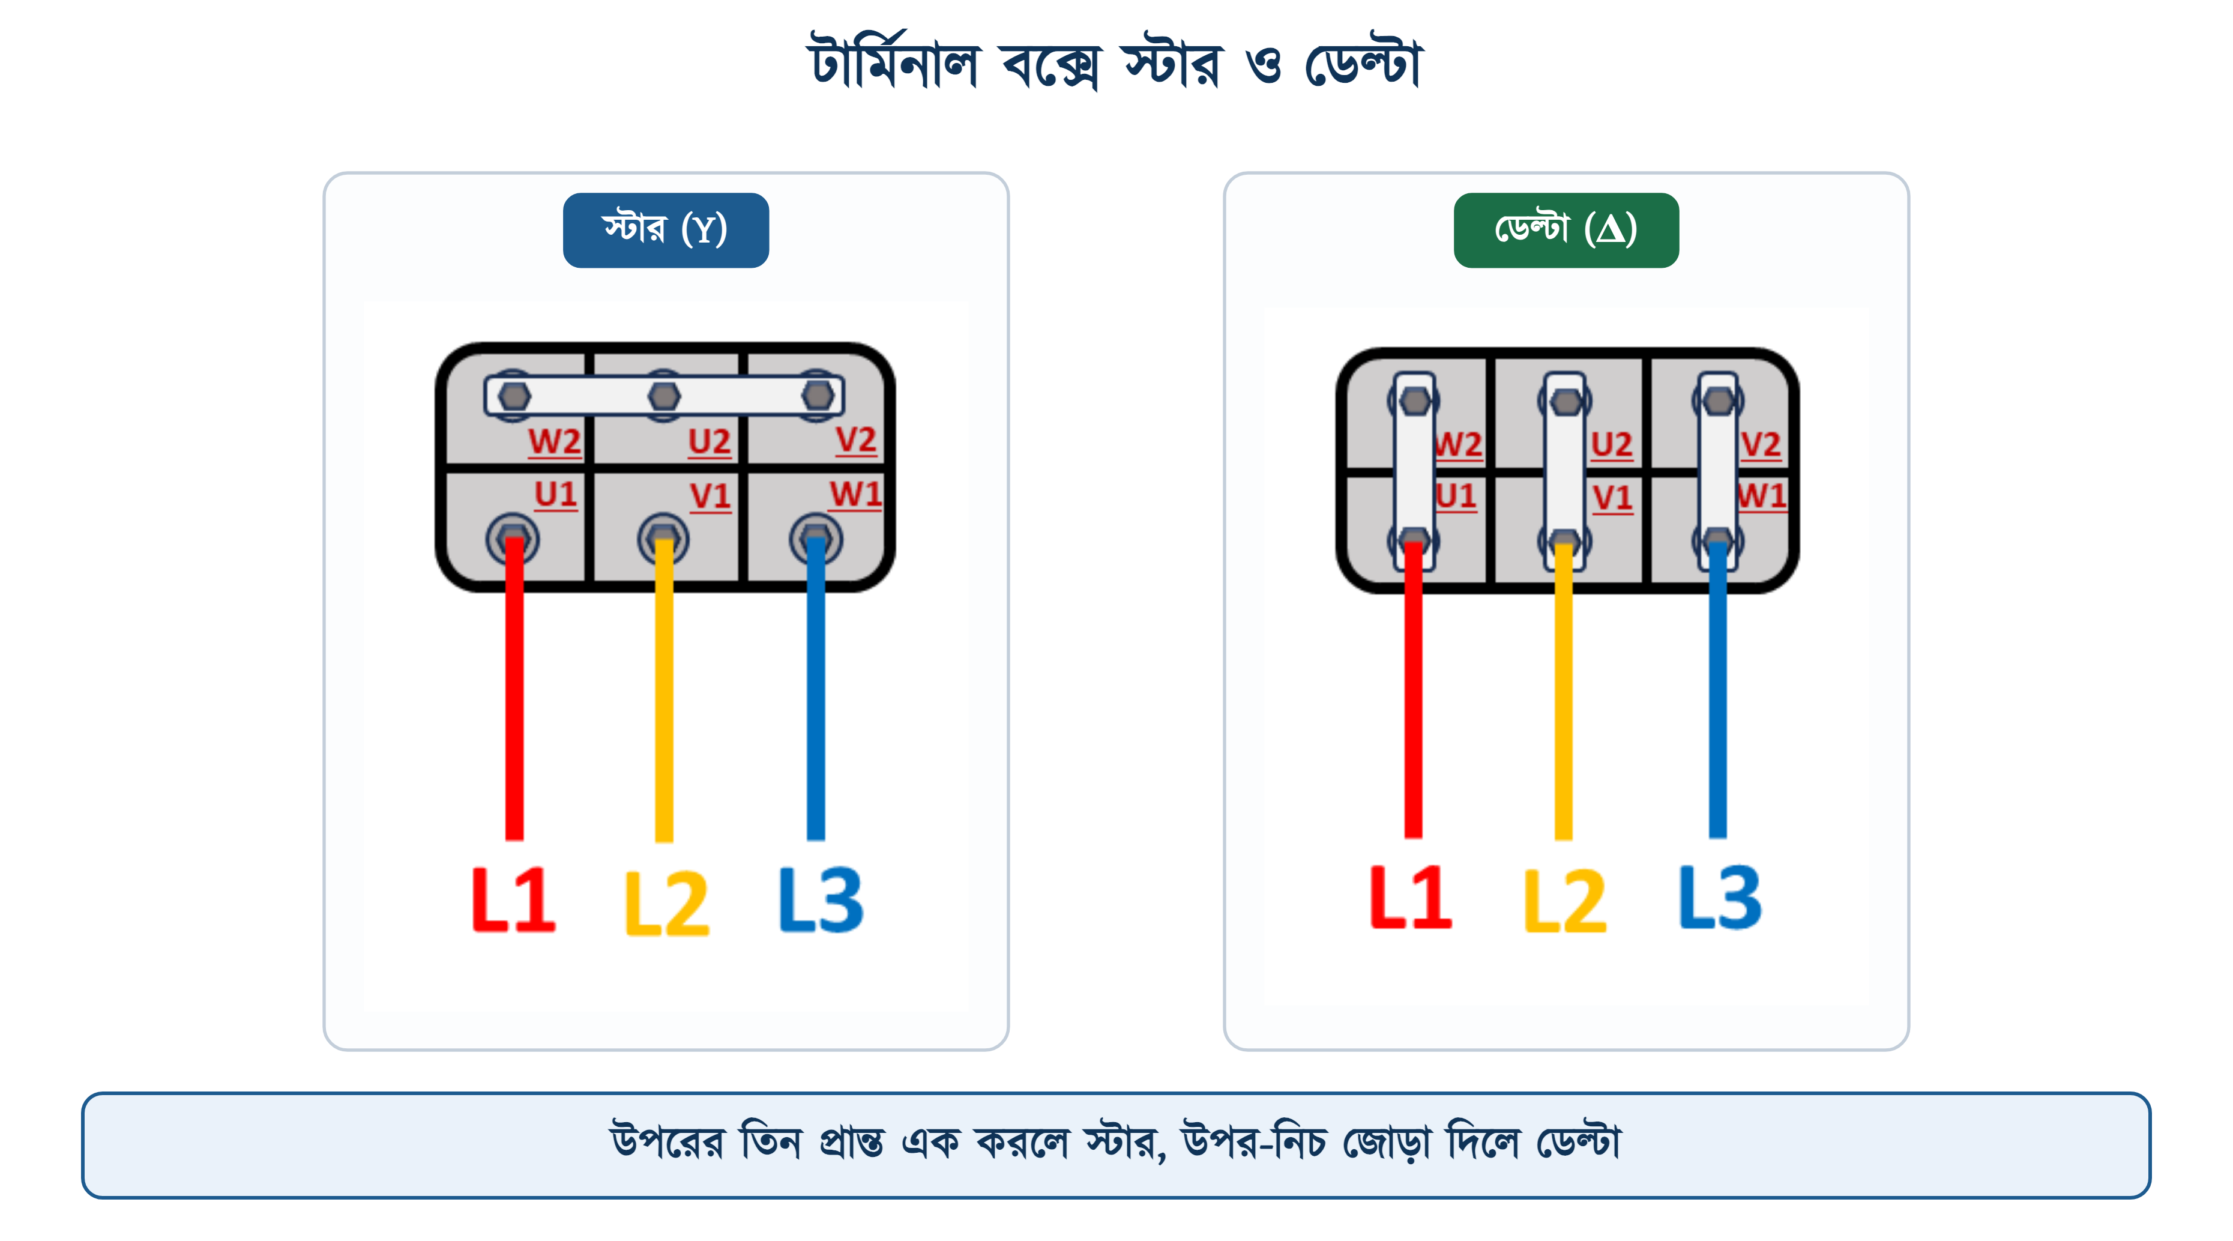
চিত্র ৭.৯: টার্মিনাল বক্সে স্টার ও ডেল্টা
সারণি ৭.৭: স্টার ও ডেল্টা সংযোগের তুলনা
বিষয় | স্টার সংযোগ | ডেল্টা সংযোগ
লিংক বসে | উপরের সারিতে — W2, U2, V2 একসঙ্গে | উপর-নিচে — W2–U1, U2–V1, V2–W1
নিউট্রাল পয়েন্ট | থাকে | থাকে না
ফেজ ভোল্টেজ | লাইন ভোল্টেজের ১.৭৩ ভাগের এক ভাগ | লাইন ভোল্টেজের সমান
লাইন কারেন্ট | ফেজ কারেন্টের সমান | ফেজ কারেন্টের ১.৭৩ গুণ
স্টার্টিং কারেন্ট | কম | বেশি
টর্ক | কম | বেশি

কোন সংযোগটি হবে তা মিস্ত্রির ইচ্ছেয় ঠিক হয় না, ঠিক করে নেমপ্লেট। প্লেটে যদি লেখা থাকে 400/690 V, তার মানে ওই মোটর ৪০০ ভোল্ট লাইনে ডেল্টায় বসবে; ৬৯০ ভোল্টে বসবে স্টারে। উল্টো করে বসালে হয় মোটর ঠিকমতো টানবে না, নয়তো কয়েল পুড়বে।
বড় মোটরে দুটিকে একসঙ্গেও কাজে লাগানো হয়। চালু করার সময় স্টারে জুড়ে দিলে কয়েলে ভোল্টেজ কম পড়ে, তাই স্টার্টিং কারেন্টও কম হয়; গতি উঠে গেলে টাইমার নিজে থেকে ডেল্টায় বদলে দেয়। একেই বলে স্টার-ডেল্টা স্টার্টার। ভোল্টেজ ও কারেন্টের সূত্রগুলো অধ্যায় ৬-এর ৬.৭.১ অনুচ্ছেদে বিস্তারিত আছে।

৭.১১ মোটরের সাধারণ ত্রুটি ও প্রতিকার
পাম্প চলছে না — এই একটি অভিযোগের পেছনে অন্তত ছয়-সাতটি আলাদা কারণ থাকতে পারে। ধাপে ধাপে না দেখলে ভুল জায়গায় সময় যায়। নিচের সারণিটি সেই ধাপগুলোই।
সারণি ৭.৮: মোটরের সাধারণ ত্রুটি ও প্রতিকার
যা দেখা যাচ্ছে | সম্ভাব্য কারণ | যা করতে হবে
গুনগুন শব্দ হয়, কিন্তু ঘোরে না | ক্যাপাসিটর নষ্ট, বা স্টার্টিং কয়েল ছেঁড়া | ক্যাপাসিটর ও তিন প্রান্তের রেজিস্ট্যান্স মেপে দেখতে হবে
একেবারেই সাড়া নেই | ব্রেকার ট্রিপ, সুইচ বা তারে সংযোগ বিচ্ছিন্ন | সাপ্লাই, ডিপি সুইচ ও টার্মিনালের জোড়া পরীক্ষা করতে হবে
চালু হয়, কিছুক্ষণ পর বন্ধ হয়ে যায় | ওভারলোড, ভোল্টেজ কম, বা বাতাস চলাচল বন্ধ | কারেন্ট মেপে দেখতে হবে, বডির খাঁজ পরিষ্কার করতে হবে
মোটর বেশি গরম হয় | ক্যাপাসিটরের মান ভুল, ওভারলোড, বা কয়েল শর্ট | নেমপ্লেটের অ্যাম্পিয়ারের সঙ্গে মেপে মিলিয়ে দেখতে হবে
ঘরঘর বা ঘষার শব্দ | বিয়ারিং ক্ষয়ে গেছে, এয়ার গ্যাপ অসমান | বিয়ারিং বদলাতে হবে
বডিতে হাত দিলে শক লাগে | কয়েল বডিতে লিক করেছে, বা আর্থ সংযোগ নেই | সঙ্গে সঙ্গে সাপ্লাই বন্ধ; আর্থ ও ইনসুলেশন টেস্ট করাতে হবে
পাম্প ঘোরে কিন্তু পানি ওঠে না | পাম্পে প্রাইমিং নেই, বা ঘোরার দিক উল্টো | আগে পাম্প পানি দিয়ে ভরে (প্রাইম করে) দেখতে হবে; তাতেও না উঠলে স্টার্টিং কয়েলের দুই মাথা উল্টে দিতে হবে

⚠ নিরাপত্তা সতর্কতা
মোটরের বডিতে শক লাগলে কাজটি ওখানেই থামাতে হবে। ওই অবস্থায় মোটর চালিয়ে রাখা মানে যে কেউ যেকোনো সময় ধরে বসতে পারে। সাপ্লাই বন্ধ করে ইনসুলেশন রেজিস্ট্যান্স মেপে দেখতে হবে।

৭.১২ রক্ষণাবেক্ষণ
• বডির খাঁজে ধুলো-জাল জমলে তাপ বেরোতে পারে না — ছয় মাসে একবার পরিষ্কার করা দরকার।
• কুলিং ফ্যানের ঢাকনা ভাঙা থাকলে বদলাতে হবে; ফ্যান বন্ধ মানে মোটর গরম হবেই।
• বিয়ারিংয়ে শব্দ শুরু হলে অপেক্ষা না করে বদলানোই সস্তা — দেরি করলে শ্যাফট ও স্টেটর দুটিই নষ্ট হয়।
• টার্মিনাল বক্সের স্ক্রু বছরে একবার টেনে দিতে হয়; আলগা জোড়ায় স্পার্ক হয়ে প্রান্ত পুড়ে যায়।
• ছাদের পাম্পের টার্মিনাল বক্সের গ্যাসকেট ঠিক আছে কি না দেখতে হবে — বৃষ্টির পানি ঢুকলে কয়েল লিক করে।
• অনেকদিন বন্ধ থাকা মোটর চালানোর আগে ইনসুলেশন টেস্ট করে নেওয়া ভালো; স্যাঁতসেঁতে জায়গায় ফেলে রাখা মোটরের কয়েল আর্দ্রতা টানে।

৭.১৩ সারসংক্ষেপ
• মোটর বিদ্যুৎশক্তিকে যান্ত্রিক শক্তিতে রূপান্তর করে।
• স্থির অংশের নাম স্টেটর, ঘূর্ণায়মান অংশের নাম রোটর; দুইয়ের মাঝের সরু ফাঁকটির নাম এয়ার গ্যাপ।
• স্কুইরেল কেজ রোটরে কোনো তার বা ব্রাশ নেই, বিদ্যুৎ সেখানে আবিষ্ট হয় — তাই নাম ইন্ডাকশন মোটর।
• সরবরাহ অনুযায়ী মোটর তিন ভাগে: এসি, ডিসি ও ইউনিভার্সেল; ঘরে সবই সিঙ্গেল ফেজ ইন্ডাকশন মোটর।
• সিঙ্গেল ফেজ মোটর নিজে চালু হয় না; স্টেটরে দুটি কয়েল থাকে — রানিং (মোটা তার, কম রেজিস্ট্যান্স) ও স্টার্টিং (সরু তার, বেশি রেজিস্ট্যান্স)।
• তিন প্রান্তের মধ্যে সবচেয়ে বড় রেজিস্ট্যান্স যে দুই প্রান্তে, বাকিটিই কমন।
• ক্যাপাসিটর সবসময় স্টার্টিং কয়েলের সিরিজে বসে, রানিং কয়েলে নয়।
• স্টার্ট ক্যাপাসিটর শুধু চালুর সময় থাকে, সেন্ট্রিফিউগাল সুইচ কেটে দেয়; রান ক্যাপাসিটর সারাক্ষণ থাকে।
• সিঙ্গেল ফেজে ঘোরার দিক বদলাতে কয়েলের দুই মাথা উল্টাতে হয়; থ্রি-ফেজে যেকোনো দুই ফেজ বদলালেই হয়।
• মোটরের কাছে লিংকড/ডিপি সুইচ আবশ্যক, দুটি স্বতন্ত্র আর্থ সংযোগ লাগে — বিএনবিসি ১.৩.৪৭.৮.২।
• ১ অশ্বশক্তি = ৭৪৬ ওয়াট; নেমপ্লেটের পাওয়ার আউটপুট পাওয়ার।
• সিঙ্গেল ফেজে I = P / (V × cos φ × দক্ষতা), থ্রি-ফেজে হরের সঙ্গে ১.৭৩ যোগ হয়।
• মোটর চালুর সময় ফুল-লোড কারেন্টের ৫–৭ গুণ টানে; ব্রেকার নিতে হয় অন্তত ১.২৫ গুণ, C/D কার্ভের।
• থ্রি-ফেজ মোটরের ছয় প্রান্ত U1, V1, W1 ও U2, V2, W2; তিনটি এক করলে স্টার, জোড়া দিলে ডেল্টা।

৭.১৪ পারিভাষিক শব্দ
সারণি ৭.৯: অধ্যায় ৭-এর পারিভাষিক শব্দ
ইংরেজি পরিভাষা | বাংলা অর্থ | সংক্ষিপ্ত ব্যাখ্যা
Motor | মোটর | বিদ্যুৎশক্তিকে যান্ত্রিক শক্তিতে রূপান্তরকারী যন্ত্র
Induction Motor | ইন্ডাকশন মোটর | রোটরে বিদ্যুৎ আবিষ্ট হয়ে চলে যে মোটর
Stator | স্টেটর | মোটরের স্থির অংশ
Rotor | রোটর | মোটরের ঘূর্ণায়মান অংশ
Squirrel Cage Rotor | স্কুইরেল কেজ রোটর | খাঁচার মতো বার-বসানো রোটর
Winding | উইন্ডিং | স্টেটরের খাঁজে বসানো তামার কয়েল
Running Winding | রানিং কয়েল | মোটা তারের কয়েল, সবসময় সার্কিটে
Starting Winding | স্টার্টিং কয়েল | সরু তারের কয়েল, চালু করার জন্য
Air Gap | এয়ার গ্যাপ | স্টেটর ও রোটরের মধ্যেকার সরু ফাঁক
Shaft | শ্যাফট | যান্ত্রিক শক্তি বেরোয় যে দণ্ড দিয়ে
Bearing | বেয়ারিং | শ্যাফটকে সহজে ঘুরতে দেয়
Terminal Box | টার্মিনাল বক্স | মোটরের গায়ে তার সংযোগের বাক্স
Cooling Fan | কুলিং ফ্যান | শ্যাফটের পেছনে বসা মোটর ঠান্ডাকারী পাখা
Nameplate | নেমপ্লেট | মোটরের গায়ের তথ্যফলক
Slip | স্লিপ | সিঙ্ক্রোনাস ও প্রকৃত গতির পার্থক্য
Synchronous Speed | সিঙ্ক্রোনাস স্পিড | ঘূর্ণায়মান ক্ষেত্রের তাত্ত্বিক গতি (Ns)
RPM | আরপিএম | মিনিটে ঘূর্ণনের সংখ্যা
Torque | টর্ক | ঘোরানোর মোচড়-বল
Starting Torque | স্টার্টিং টর্ক | চালু হওয়ার মুহূর্তের টর্ক
Split Phase Motor | স্প্লিট ফেজ মোটর | ক্যাপাসিটর ছাড়া, শুধু সরু কয়েলে স্টার্ট
PSC Motor | PSC মোটর | রান ক্যাপাসিটর সবসময় লাইনে (ফ্যান)
Capacitor Start Motor | ক্যাপাসিটর স্টার্ট মোটর | শুধু স্টার্টে ক্যাপাসিটর (পাম্প)
Capacitor Start-Run (CSR) | ক্যাপাসিটর স্টার্ট-রান মোটর | দুই ক্যাপাসিটর — স্টার্ট ও রান
Shaded Pole Motor | শেডেড পোল মোটর | ছোট এক্সজস্ট ফ্যানের সরল মোটর
Universal Motor | ইউনিভার্সাল মোটর | AC/DC দুটিতেই চলে (মিক্সার, ড্রিল)
Run Capacitor | রান ক্যাপাসিটর | ছোট মান, সবসময় লাইনে (মেটালাইজড ফিল্ম)
Start Capacitor | স্টার্ট ক্যাপাসিটর | বড় মান, কয়েক সেকেন্ড (ইলেক্ট্রোলাইটিক)
Centrifugal Switch | সেন্ট্রিফিউগাল সুইচ | গতি উঠলে স্টার্টিং সার্কিট কেটে দেয়
DP Switch | ডিপি সুইচ | ফেজ ও নিউট্রাল একসঙ্গে কাটে যে সুইচ
DOL Starter | ডিওএল স্টার্টার | সরাসরি লাইনে মোটর চালু করার স্টার্টার
Star-Delta Starter | স্টার-ডেল্টা স্টার্টার | স্টার্টে স্টার, পরে ডেল্টা — কারেন্ট কমায়
Contactor | কন্টাকটর | মোটর অন-অফ করার ইলেক্ট্রোম্যাগনেটিক সুইচ
Overload Relay | ওভারলোড রিলে | বেশি কারেন্টে মোটর বাঁচাতে লাইন কাটে
MPCB | এমপিসিবি | মোটর প্রোটেকশন সার্কিট ব্রেকার
Full Load Current (FLC) | ফুল-লোড কারেন্ট | পূর্ণ লোডে মোটর যত কারেন্ট টানে
Starting / Locked Rotor Current | স্টার্টিং কারেন্ট | চালুর মুহূর্তে FLC-র ৫–৭ গুণ
Efficiency (η) | দক্ষতা | আউটপুট ও ইনপুট পাওয়ারের অনুপাত
Power Factor (cos φ) | পাওয়ার ফ্যাক্টর | মোটরে সাধারণত ০.৭৫–০.৮৫
Horse Power (HP) | অশ্বশক্তি | পাওয়ারের একক; ১ HP = ৭৪৬ W
Duty (S1/S2/S3) | ডিউটি | মোটর কতক্ষণ একটানা চলতে পারে
Insulation Class (B/F) | ইনসুলেশন ক্লাস | কয়েল কত তাপ সহে — B: ১৩০°C, F: ১৫৫°C
IP Rating | আইপি রেটিং | ধুলা ও পানি প্রবেশ ঠেকানোর মাত্রা
Star / Wye (Y) | স্টার সংযোগ | তিন কয়েলের এক প্রান্ত একসঙ্গে জোড়া
Delta (Δ) | ডেল্টা সংযোগ | তিন কয়েল ত্রিভুজের মতো জোড়া
Priming | প্রাইমিং | পাম্প চালুর আগে কেসিং পানিতে ভরা
Rewinding | রিওয়াইন্ডিং | পুড়ে যাওয়া কয়েল নতুন করে জড়ানো
Megger / IR Test | মেগার / ইনসুলেশন টেস্ট | কয়েল-বডির ইনসুলেশন মাপা

৭.১৫ অনুশীলনী

৭.১৫.১ ক. বহুনির্বাচনী প্রশ্ন
১. মোটর কোন শক্তিকে কোন শক্তিতে রূপান্তর করে?
(ক) বিদ্যুৎশক্তিকে যান্ত্রিক শক্তিতে
(খ) যান্ত্রিক শক্তিকে বিদ্যুৎশক্তিতে
(গ) তাপশক্তিকে বিদ্যুৎশক্তিতে
(ঘ) বিদ্যুৎশক্তিকে আলোকশক্তিতে

২. মোটরের ঘূর্ণায়মান অংশটির নাম কী?
(ক) স্টেটর | (খ) ফ্রেম
(গ) রোটর | (ঘ) বিয়ারিং

৩. সিঙ্গেল ফেজ মোটরে ক্যাপাসিটর কোন কয়েলের সিরিজে বসে?
(ক) রানিং কয়েল | (খ) স্টার্টিং কয়েল
(গ) দুটোতেই | (ঘ) কোনোটিতেই নয়

৪. সিঙ্গেল ফেজ মোটরের কোন কয়েলের রেজিস্ট্যান্স বেশি?
(ক) রানিং কয়েল | (খ) দুটোরই সমান
(গ) বলা যায় না | (ঘ) স্টার্টিং কয়েল

৫. ১ অশ্বশক্তি সমান কত ওয়াট?
(ক) ১০০০ | (খ) ৭৪৬
(গ) ৭৫০ | (ঘ) ৫০০

৬. সেন্ট্রিফিউগাল সুইচের কাজ কী?
(ক) মোটর বন্ধ করা
(খ) ভোল্টেজ কমানো
(গ) গতি উঠলে স্টার্টিং সার্কিট কেটে দেওয়া
(ঘ) কারেন্ট মাপা

৭. ডিপি সুইচ কী কাটে?
(ক) শুধু ফেজ | (খ) শুধু নিউট্রাল
(গ) ফেজ ও আর্থ | (ঘ) ফেজ ও নিউট্রাল

৮. সিঙ্গেল ফেজ মোটরের ঘোরার দিক বদলাতে কী করতে হয়?
(ক) ফেজ ও নিউট্রাল বদলাতে হয়
(খ) স্টার্টিং কয়েলের দুই মাথা উল্টে দিতে হয়
(গ) ক্যাপাসিটর বদলাতে হয়
(ঘ) রানিং কয়েলের মাথা উল্টে দিতে হয়

৯. থ্রি-ফেজ মোটরের টার্মিনালে স্টার সংযোগ কীভাবে হয়?
(ক) W2, U2, V2 একসঙ্গে জোড়া দিয়ে
(খ) W2–U1, U2–V1, V2–W1 জোড়া দিয়ে
(গ) U1, V1, W1 একসঙ্গে জোড়া দিয়ে
(ঘ) কোনো লিংক না দিয়ে

১০. মোটর চালু হওয়ার সময় ফুল-লোড কারেন্টের কত গুণ টানে?
(ক) সমান | (খ) দ্বিগুণ
(গ) ৫ থেকে ৭ গুণ | (ঘ) ২০ গুণ

✔ উত্তরমালা
উত্তরমালা: ১-ক, ২-গ, ৩-খ, ৪-ঘ, ৫-খ, ৬-গ, ৭-ঘ, ৮-খ, ৯-ক, ১০-গ

৭.১৫.২ খ. সংক্ষিপ্ত প্রশ্ন
১. মোটর কাকে বলে? এর প্রধান অংশগুলোর নাম লিখুন।
২. স্টেটর ও রোটরের পার্থক্য লিখুন।
৩. সিঙ্গেল ফেজ মোটর নিজে চালু হতে পারে না কেন?
৪. রানিং ও স্টার্টিং কয়েলের তিনটি পার্থক্য লিখুন।
৫. মাল্টিমিটার দিয়ে মোটরের কমন প্রান্ত কীভাবে বের করবেন?
৬. স্টার্ট ও রান ক্যাপাসিটরের পার্থক্য কী?
৭. সেন্ট্রিফিউগাল সুইচ কী কাজ করে?
৮. মোটরের জন্য ডিপি সুইচ ব্যবহার করা হয় কেন?
৯. নেমপ্লেটে কোন কোন তথ্য থাকে — যেকোনো ছয়টি লিখুন।
১০. স্টার ও ডেল্টা সংযোগের তিনটি পার্থক্য লিখুন।

৭.১৫.৩ গ. রচনামূলক প্রশ্ন
১. চিত্রসহ মোটরের গঠন ও প্রতিটি অংশের কাজ বর্ণনা করুন।
২. সিঙ্গেল ফেজ মোটরে ক্যাপাসিটর কেন লাগে — চিত্রসহ ব্যাখ্যা করুন।
৩. ডিপি সুইচ দিয়ে একটি পানির পাম্পের সংযোগ চিত্রসহ বর্ণনা করুন এবং প্রাসঙ্গিক বিএনবিসি বিধানগুলো উল্লেখ করুন।
৪. নেমপ্লেট থেকে শুরু করে ব্রেকার ও তারের মাপ নির্ধারণ পর্যন্ত ধাপগুলো ধারাবাহিকভাবে লিখুন।
৫. মোটরের সাধারণ ত্রুটিগুলো কী কী এবং প্রতিটির প্রতিকার কীভাবে করবেন?

৭.১৫.৪ ঘ. গাণিতিক সমস্যা
১. ০.৫ অশ্বশক্তির একটি সিঙ্গেল ফেজ মোটর 230 V-এ চলে। দক্ষতা ০.৬৫ এবং পাওয়ার ফ্যাক্টর ০.৮৫ হলে ফুল-লোড কারেন্ট কত?
২. ২ অশ্বশক্তির একটি সিঙ্গেল ফেজ মোটরের দক্ষতা ৮০ শতাংশ, সরবরাহ 230 V, 50 Hz। রান ক্যাপাসিটরের মান নির্ণয় করুন।
৩. একটি মোটরের স্টার্টিং কয়েলে 15 A কারেন্ট দরকার। 230 V, 50 Hz সরবরাহে স্টার্ট ক্যাপাসিটরের মান কত হবে?
৪. ৩ অশ্বশক্তির একটি থ্রি-ফেজ মোটর 400 V লাইনে চলে। দক্ষতা ০.৮২ ও পাওয়ার ফ্যাক্টর ০.৮৬ হলে লাইন কারেন্ট নির্ণয় করুন।
৫. উপরের ৪ নম্বর মোটরটির জন্য ব্রেকারের সর্বনিম্ন রেটিং কত হওয়া উচিত?
৬. একটি মোটরের তিন প্রান্তে মাপা পাঠ যথাক্রমে ৫ Ω, ১৮ Ω ও ২৩ Ω। কোনটি কমন, কোনটি রানিং ও কোনটি স্টার্টিং প্রান্ত?
৭. ১ অশ্বশক্তির পাম্প দৈনিক ২ ঘণ্টা করে ৩০ দিন চললে কত ইউনিট বিদ্যুৎ খরচ হবে? (দক্ষতা ০.৭০ ধরে ইনপুট পাওয়ার হিসাব করুন)

৭.১৫.৫ ঙ. ব্যবহারিক কাজ
সারণি ৭.১০: অধ্যায় ৭-এর ব্যবহারিক কাজ
কাজ | যা লাগবে | যা দেখাতে হবে
একটি সিঙ্গেল ফেজ মোটরের তিন প্রান্ত মেপে কমন, রানিং ও স্টার্টিং চিহ্নিত করা | মোটর, মাল্টিমিটার | তিন জোড়ার পাঠের তালিকা ও চিহ্নিত প্রান্ত
রান ক্যাপাসিটরসহ একটি সিঙ্গেল ফেজ মোটরের সংযোগ করে চালানো | মোটর, ক্যাপাসিটর, তার, ডিপি সুইচ | সংযোগ চিত্র ও চলন্ত মোটর
ডিপি সুইচ ও আর্থসহ একটি পানির পাম্পের সম্পূর্ণ সংযোগ | পাম্প, ডিপি সুইচ, MCB, তার | সংযোগ, আর্থের ধারাবাহিকতা পরীক্ষা
মোটরের ঘোরার দিক বদলে দেখানো | মোটর, স্ক্রু-ড্রাইভার | আগে ও পরে ঘোরার দিক
ক্ল্যাম্প মিটার দিয়ে চলন্ত মোটরের কারেন্ট মেপে নেমপ্লেটের সঙ্গে মেলানো | ক্ল্যাম্প মিটার, চলন্ত মোটর | মাপা কারেন্ট ও নেমপ্লেটের মানের তুলনা

